**Введение**

Онлайн-сервис «Поставщики» предназначен для организации поставок продуктов с доставкой в магазины по предварительным заказам на сайте.

Данный онлайн-сервис позволяет решить следующие проблемы, связанные с организацией поставок продуктов:

Проблемы с организацией поставок:

• Проблема управления заказами и организации доставки продуктов в магазины;

Временные проблемы:

• Проблема траты времени на управление заказами.

Соответственно, можно сформулировать следующие цели проекта «Поставщики»:

Улучшить эффективность поставки продуктов в магазины;

Уменьшить временные затраты на управление заказами.

**1. Проектирование онлайн-сервиса «Поставщики»**

В рамках данной главы был проведен анализ предметной области «Поставщики». Были определены сценарии использования, разработан проект интерфейса и спроектирована база данных.

**1.1. Описание предметной области «Поставщики»**

Заказ необходимых продуктов для магазина на сайте позволит сэкономить время и сделает обработку заказов удобнее. Для этого необходимо добавить заказ для магазина.

Если магазина нет в базе данных, нужно добавить магазин, указав его название, если же магазин уже есть в базе данных, то нужно выбрать его из списка магазинов, затем добавить ему заказ

Заказ будет состоять из названия продукта для заказа, количества продукта, даты составления заказа и даты доставки в магазин, дата доставки заполняется после фактической отгрузки продуктов в магазин. Созданный заказ добавляется к списку заказов магазина.

Каждая запись продукта состоит из названия продукта, типа продукта, производителя, страны производителя, цены, количества на складе.

Один заказ может содержать только одно наименование продукта для поставки. Один продукт, может относиться к нескольким заказам. Один магазин может иметь несколько заказов.

**1.2. Исследования: метод персонажа**

1. Администратор

|  |  |
| --- | --- |
| Характеристика | Работающий человек в возрасте от 18 до 65 лет. |
| Что делает | 1. Добавляет магазин в список магазинов 2. Добавляет продукт в заказ 3. Устанавливает дату доставки |
| Что для него важно | Возможность быстрого и удобного доступа к списку заказов и магазинов |

**1.3. Сценарии использования онлайн-сервиса «Поставщики»**

Исходя из потребностей администратора можно выделить следующий сценарий использования для проставления даты доставки:

Рисунок 1.3.1 – Сценарий использования пользователя «администратор»

Сценарий использования для добавления нового магазина:

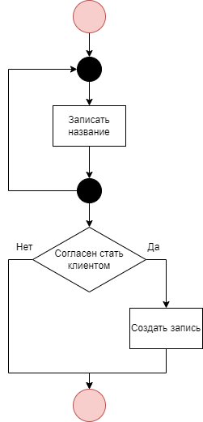

Рисунок 1.3.2 – Сценарий использования для пользователя «администратор»

Сценарий использования для добавления продукта в заказ:

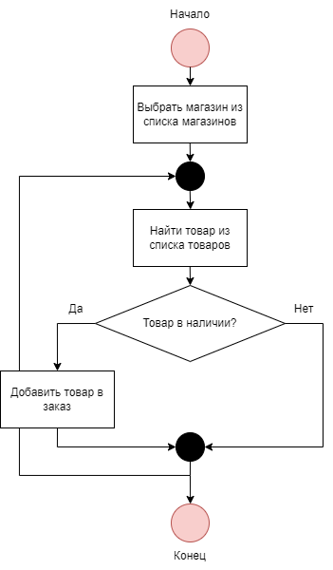

Рисунок 1.3.3 – Сценарий использования для пользователя «администратор»

В свою очередь поиск продукта (по типу продукта, по производителю, по стране):

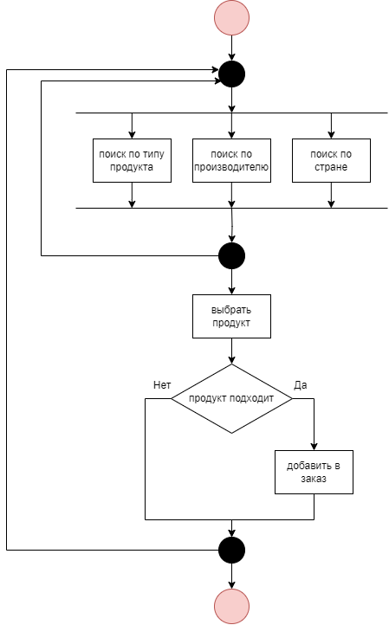

Рисунок 1.3.4 – Поиск продуктов

**1.4 Прототипы интерфейса**

Для онлайн-сервиса «*Поставщики*» был разработан прототип интерфейса, включающий следующие окна:

1. Окно «Установка даты доставки»;
2. Окно «Новый магазин»;
3. Окно «Добавление продукта в заказ».

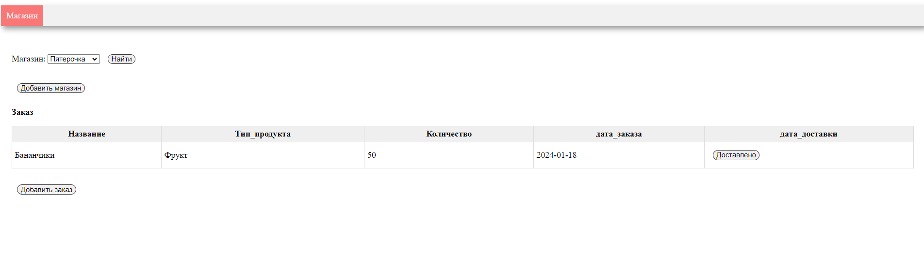

Рисунок 1.4.1 – Окно «Установка даты доставки».

Рисунок 1.4.2 – Окно «Новый магазин»

Рисунок 1.4.4 – Окно «Добавление продукта в заказ»

Исходя из приведенных выше окон, можно определить следующую визуальную карту онлайн-сервиса:

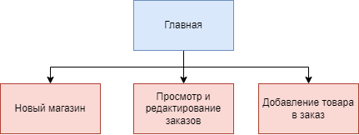

Рисунок 1.4.5 – Визуальная карта онлайн-сервиса

**1.5 Проектирование базы данных**

В результате анализа предметной области «Поставщики» можно выделить следующие информационные объекты:

1. Заказ
2. Продукт
3. Магазин
4. Тип продукта
5. Производитель
6. Страна производитель

На основе выделенных объектов можно получить следующую концептуальную модель, демонстрирующую связи между объектами:

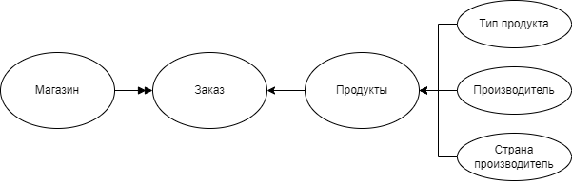

Рисунок 1.5.1 – Концептуальная модель предметной области «Поставщики»

Для каждого информационного объекта необходимо сопоставить табличное представление, которое затем должно быть приведено к третьей нормальной форме.

Таким образом, была получена следующая логическая модель:

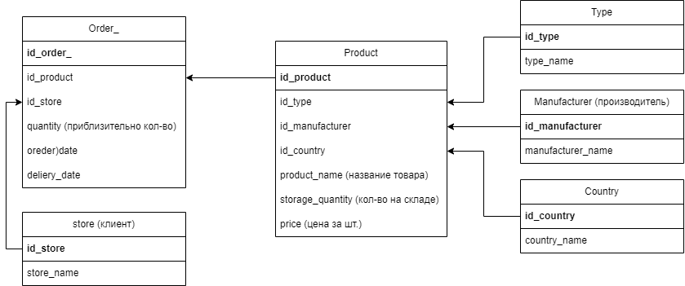

Рисунок 1.5.2 – Логическая модель предметной области

**2 Реализация онлайн-сервиса «*Поставщики*»**

В рамках данной главы была описана реализация проекта «Поставщики»: определены функциональные возможности, выбраны средства реализации, сформирован граф сценария диалога.

**2.1 Функциональные особенности онлайн-сервиса «*Поставщики*»**

Онлайн-сервис «Поставщики» должен:

1. Хранить информацию о магазинах, заказах, продуктах;
2. Позволять устанавливать дату доставки;
3. Позволять добавлять продукты в заказ;

**2.2 Выбор средств реализации**

В основе онлайн-сервиса «Поставщики» лежит шаблон *MVC*, позволяющий отделить бизнес-логику от пользовательского интерфейса.

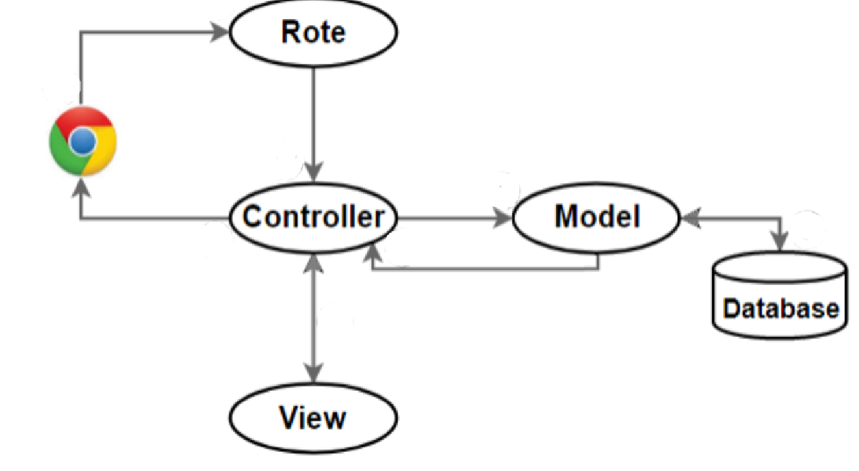

Рисунок 2.2.1 - Типичная последовательность работы MVC-приложения

Для реализации такого проекта был использован микрофреймфорк *Flask*, написанный на *Python*, отличается своей простотой и гибкостью, делая его доступным для начинающих, в то же время предлагая мощные возможности для создания сложных приложений.

*Flask* также помогает с версткой страниц, он использует систему шаблонов *Jinja2*, которая позволяет создавать *HTML*-страницы с динамическим содержимым*.*

Для формирования базы данных и работы с ней применяется *Python DB-API –* *SQLite*. *SQLite* – компактная, быстрая, универсальная СУБД. Хранит данные в локальном файле, не требует отдельного сервера для выполнения запросов или управления данными: вместо этого она использует библиотеку, которая работает внутри приложения.

**2.3 Отображение логической модели базы данных в среду *SQLite***

Таблице *Type* из логической модели базы данных сопоставим таблицу *type* в среде *SQLite:*

|  |  |
| --- | --- |
| Таблица *type* | |
| Атрибуты |  |

Таблице *Manufacturer* из логической модели базы данных сопоставим таблицу *manufacturer* в среде *SQLite:*

|  |  |
| --- | --- |
| Таблица *manufacturer* | |
| Атрибуты |  |

Таблице *Country* из логической модели базы данных сопоставим таблицу *country* в среде *SQLite*:

|  |  |
| --- | --- |
| Таблица *country* | |
| Атрибуты |  |

Таблице *Product* из логической модели базы данных сопоставим таблицу *product* в среде *SQLite*:

|  |  |
| --- | --- |
| Таблица *product* | |
| Атрибуты |  |

Таблице *Store* из логической модели базы данных сопоставим таблицу *store* в среде *SQLite:*

|  |  |
| --- | --- |
| Таблица *store* | |
| Атрибуты |  |

Таблице *Order_* из логической модели базы данных сопоставим таблицу *order_*в среде *SQLite:*

|  |  |
| --- | --- |
| Таблица *order_* | |
| Атрибуты |  |

**2.4 Граф сценария диалога**

Каждому окну сопоставим номер:

1. Окно «Установка даты доставки»;
2. Окно «Новый магазин»;
3. Окно «Добавление продукта в заказ»;

Таким образом, получим следующий граф сценария диалога:

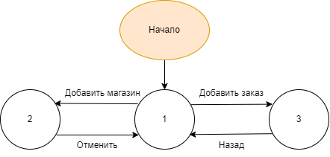

Рисунок 2.4.1 – Граф сценария диалога

* 1. **Структура модулей приложения**

Для реализации приложения используется структура модулей (рисунок 2.5.1). Также на схеме показаны связи между модулями.

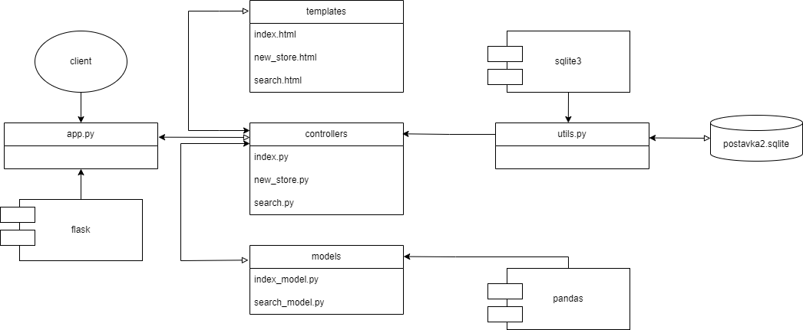

Рисунок 2.5.1 Структура модулей приложения

В приложении приведен код controller, templates и models для страницы «Добавление продукта в заказ».

**Заключение**

Цель достигнута. В рамках выполнения проекта был реализован онлайн-сервис «Поставщики», решающий проблемы сбора попутчиков в одном месте и поиск попутчиков.

Для достижения цели были выполнены:

* Анализ предметной области;
* Исследование с помощью метода персонажа;
* Сценарии использования онлайн-сервиса;
* Прототип интерфейса;
* Проект базы данных.

**Приложение**

search.py controller

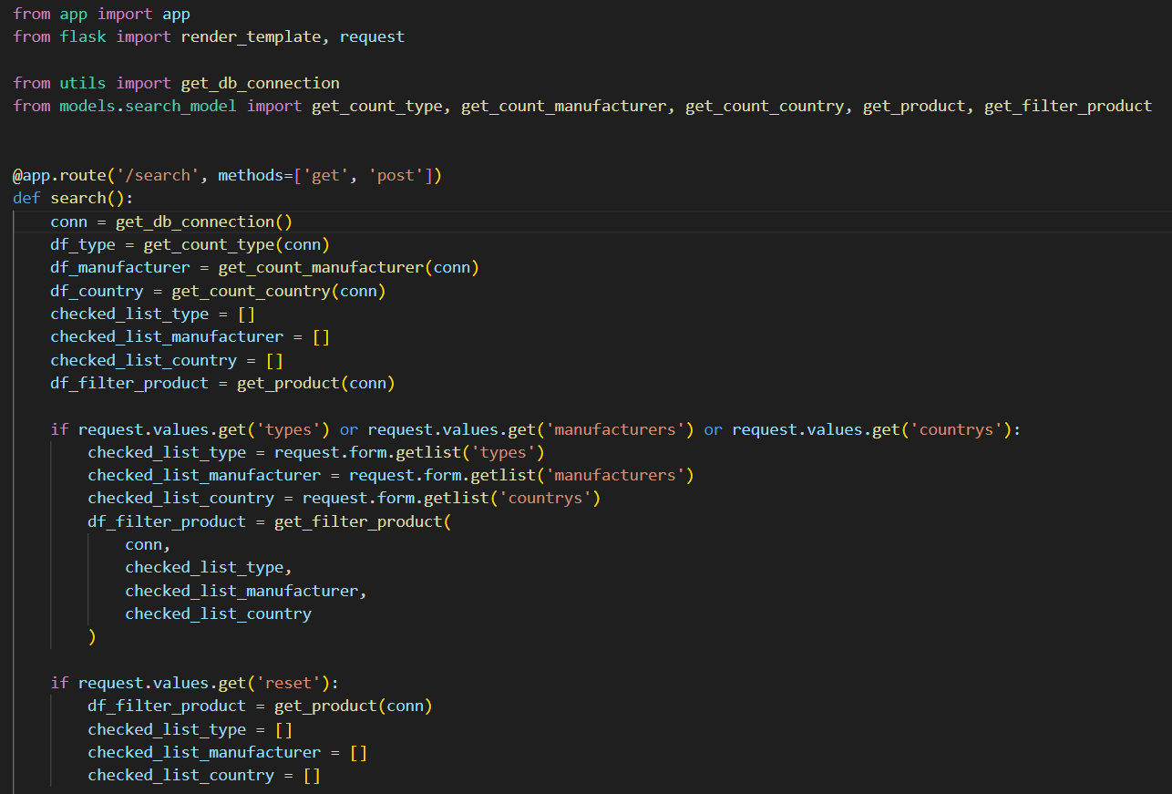

search_model.py models

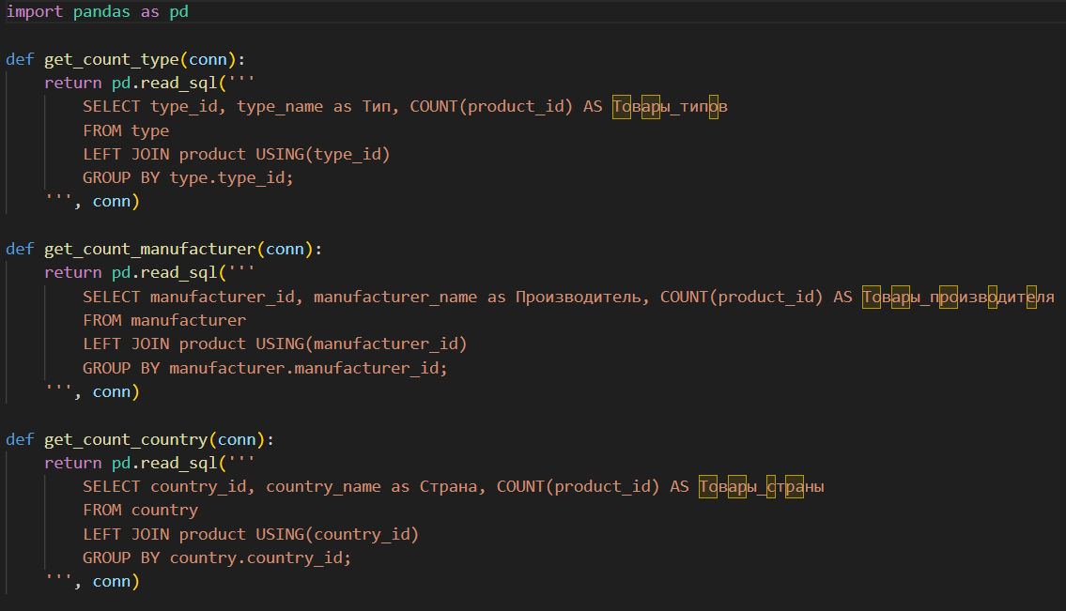

search.html templates



